Dimanche 01 mai et 23 octobre 2022
de 9h à 18 h

EXPLORATION DES SECTEURS NON RESTAURES

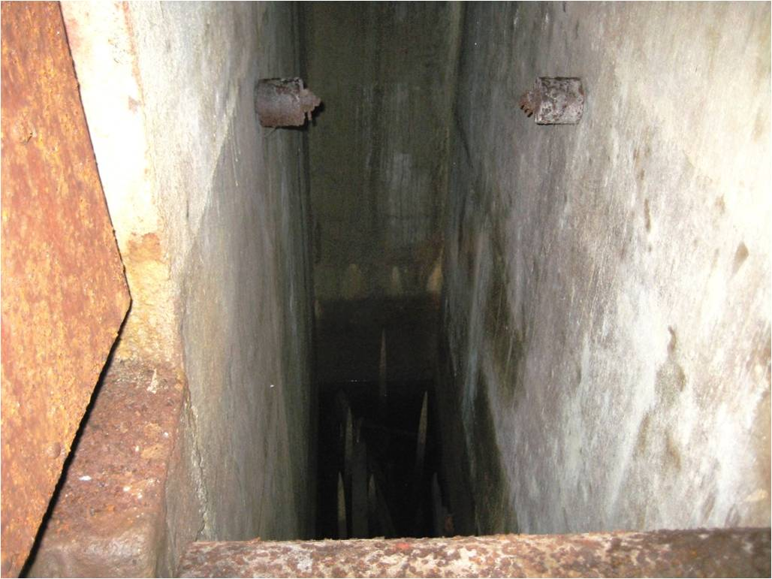  La fosse à pieux | 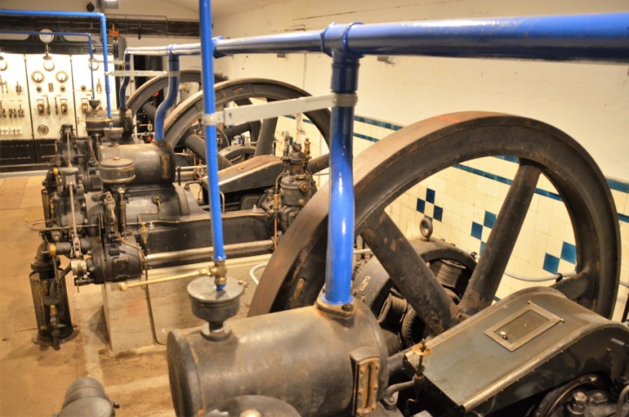  Usine et ses 3 moteurs OTTO DEUTZ | 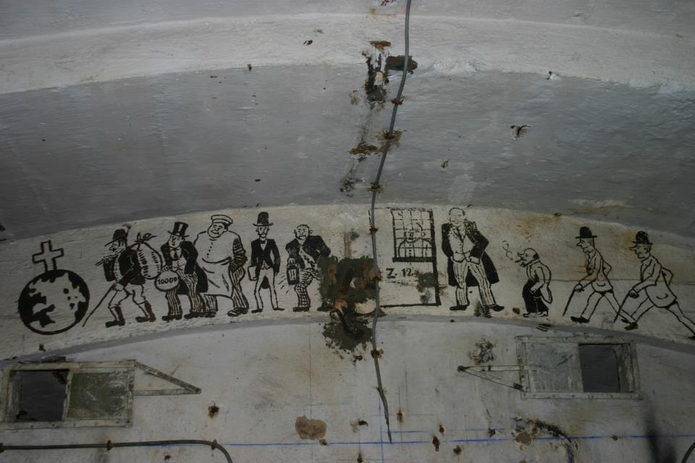Fresque des 7 Souabes

Au programme :
vous découvrirez les parties du fort non visitable,
La caserne Lamencé avec ses fresques sa cuisine et ses réservoirs métalliques; la fosse à pieux,
Le parapet d’Avigy, l’usine électrique, les observatoires et la batterie pour obusiers de 15.

Il est fortement recommandé d’avoir des chaussures de marche fermées ainsi qu’un vêtement chaud (11/13°) et une bonne lampe individuelle.

Les enfants de moins 10 ans ne sont pas admis pour des raisons de sécurité.
Repas tiré du sac individuellement dans une salle chauffée

A D F M - Association pour la Découverte de la Fortification Messine

Raymond DECKER 03 87 52 76 91 ou 06 85 25 47 68 radecker@club-internet.fr
http://www.le-fort-wagner.com/
page Facebook Le Fort WAGNER

Attention pas de terminal CB sur le site

Coupon reponse

Nom : ………………………….Prénom …………….…….. Nombre de participants : …….

Tel : ……………….…………….Adresse mail : ……………………………..@......................

Pour que la réservation soit effective : le règlement par chèque, de 20 €/pers,
à l’ordre de : ADFM 9 rue des Grandes Chaignes, 57240 POMMERIEUX
à l’inscription, est OBLIGATOIRE. Merci

